И. А. Блинов
Южно-Уральский государственный университет,
Миасский филиал, г. Миасс

Экспериментальное изучение минералообразования
из техногенных растворов Блявинского колчеданного месторождения (Ю. Урал)
(научный руководитель Е. В. Белогуб)

Блявинское медно-колчеданное месторождение расположено в Медногорском рудном районе Оренбургской области. Отработка месторождения началась в 40-х гг. прошлого века и продолжалась более 40 лет. Затопленный карьер и отвалы по сей день являются источником тяжелых металлов, загрязняющих окружающую среду, и представляет собой экологическую угрозу. Большое значение для понимания процессов миграции металлов имеет изучение техногенных сульфатов, во множестве кристаллизующихся из поровых вод окисляющихся руд.
При проведении полевых работ в 2004–05 гг. на Блявинском месторождении было замечено, что минеральный состав техногенных водных сульфатов зависит от подложки, на которой они кристаллизуются. На вмещающих породах установлены гипс, минералы групп бледита, эпсомита и продукты их дегидратации. На обводненных метасоматитах, обнаженных в стенках карьера, формируются простые сульфаты алюминия, меди и железа (алуноген, гр. халькантита-сидеротила, мелантерита, продукты их дегидратации), а также двойные сульфаты, принадлежащие к гр. галотрихита. На глыбах высокопиритных метасоматитов и колломорфных пиритных руд обнаружены пастообразный полуаморфный копиапит, который при высыхании превращается в смесь ремерита, копиапита и галотрихита или билинита. Указанные сульфаты железа содержат примеси цинка и меди.
Целью проведения опыта было установление влияния текстурных свойств подложки на формирование сульфатов на испарительном барьере. Для опыта был взят образец сульфатов, отобранный непосредственно из реликтов рудного тела в стенке карьера Блявинского месторождения. Сульфатная корка толщиной 1.5–2 см нарастала на полуразрушенную сульфидную вкрапленную руду и представляла собой прочный агрегат голубых призматических кристаллов, покрытых коркой розоватого цвета. Дифрактограмма, полученная с образца, соответствует медь-содержащему сидеротилу (Fe,Cu)SO₄×5H₂O, с примесью пуатвенита (Fe,Cu)SO₄×H₂O (ДРОН–2.0, К_{α}-излучение с монохроматором, аналитик П. В. Хворов). Качественная реакция с роданидом аммония указывает на присутствие Fe³⁺. Образец был растворен в
500 мл дистиллированной воды. Цвет получившегося раствора – зеленовато-синий. По данным химического анализа в полученном растворе преобладают Fe и Cu (табл. 1), другие сульфатообразующие катионы находятся в подчиненном количестве. Раствор был отфильтрован и помещен в две емкости: 1) в чашку Петри, заполненную кварцевой крупкой с размером зерна 0.5 мм, таким образом, что в центре была «ямка» и 2) в химический стакан (рис.). Нерастворимый остаток, состоящий из глинистых минералов (по данным рентгеновского анализа – гидрослюд, смектита и каолина) и обломков кварца и сульфидов, остался на фильтре. Оба сосуда были оставлены для высыхания.

Таблица 1
Содержание металлов в растворе
Cu | Zn | Mn | Fe | Co | Mg | Ca | Ni | Ед. измерения
8360 | 650 | 3.7 | 5680 | 19.5 | 170 | 0.23 | 1.91 | мг/л
127.7 | 9.9 | 0.1 | 101.7 | 0.3 | 7.0 | 0.0 | 0.0 | ммоль/л
Примечание. Анализы выполнены М. Н. Маляренок в ИМин УрО РАН на приборе Perkin-Elmer 3100.

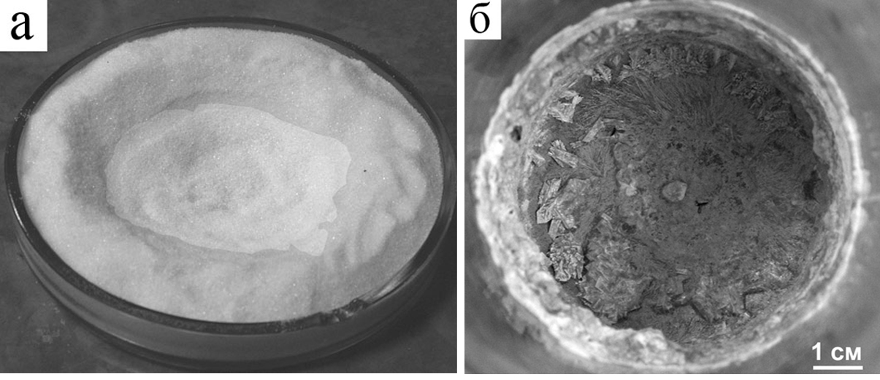
Рис. Результаты кристаллизации сульфатов из техногенных растворов: а) в пористой среде, б) в открытом сосуде.

При кристаллизации сульфаты в первом сосуде «разделились»: халькантит-сидеротил образовал твердую корку, преимущественно, на верхних участках кварцевого песка. Практически чистый сидеротил с примесью галотрихита – в центре ямки.
В стакане распределение сульфатов другое: синий халькантит-сидеротил растет полосами – слоями мощностью до 1.5 см, образуя на дне кристаллы размером до 7 мм. По мере высыхания халькантит покрывался налетом пуатвенита. Наблюдалось также образование гелевидного бурого осадка гидроксида железа в результате гидролиза. В качестве примеси фиксируется незначительное количество алуногена. В химическом составе сульфатной корки обнаружены (мас. %): Fe – 10.15, Cu – 6.68, Zn – 0.79, Al – 1.93.
На фильтре, который использовался для очистки раствора, на нерастворимом осадке также образовались сульфаты: в верхней части фильтра обнаруживается халькантит-сидеротил с примесью галотрихита (по данным расшифровки дебаеграммы, УРС-2.0, аналитик Е. Д. Зенович), в нижней части находится практически чистый галотрихит.
Таким образом, на состав сульфатов и характер их распределения влияет наличие и количество капилляров. Во-первых, при развитой капиллярной сети испарение происходит со скоростью, достаточной для того, чтобы гидролиз железа не успел произойти. Учитывая то, что поровые воды являются электролитом, большее значение приобретает подвижность ионов: для Cu²⁺ – 57 (см×см²), а для Fe²⁺ – 54 (см×см²) (2), приводящая к дифференциации металлов в электрическом поле, возникающем при окислительных реакциях. Из-за этого первым закристаллизовался сульфат с преобладанием меди, несмотря на то, что его растворимость больше, чем растворимость сульфата железа (табл. 2). В отсутствии капилляров ведущим фактором, влияющим на зональность кристаллизующихся корок, является растворимость соответствующих сульфатов. Большое значение приобретает также частичная нейтрализация раствора воздухом, в результате чего сульфат железа гидролизуется.
Таблица 2
Растворимость сульфатов при 20 °С (по [3])
Вещество | г/л | моль/л
CuSO₄ × 5H₂O | 423.3 | 1.70
FeSO₄ × 7H₂O | 264.2 | 0.95
Важным результатом работы является то, что в опыте, несмотря на контакт раствора с кислородом воздуха, не были получены сульфаты Fe³⁺. В присутствии пирита, который является поставщиком сильнейшего окислителя Fe₂(SO₄)₃ образуются сложные сульфаты трехвалентного железа [2].
Результаты эксперимента могут найти применение при разработке методов извлечения меди из техногенных месторождений.
Автор благодарен научному руководителю Е. В. Белогуб и аналитикам – М. Н. Маляренок, Т. М. Рябухиной, П. В. Хворову и Е. Д. Зенович. Работы поддержаны интеграционным проектом УрО–СО РАН, РФФИ (07-05-00824а), Минобрнауки (РНП.2.1.1.1840).

Литература
- Лурье Ю. Ю. Справочник по аналитическорй химии. М: Химия, 1979. 480 с.
- Маляренок М. Н., Вализер Н. И. Экспериментальное изучение кристаллизации водных сульфатов при окислении руд медно-цинково-колчеданного месторождения Яман-Касы (Южный Урал) // Статья в настоящем сборнике.
- Эммонс В. Вторичное обогащение рудных месторождений М., Л.: Объединенное научно-техническое издательство НКТП СССР, 1935. 479 с.

